Ссора шипящих с некоторыми гласными
( правописание жи-ши, ча-ща, чу-щу) Загадки, ребусы, кроссворды.

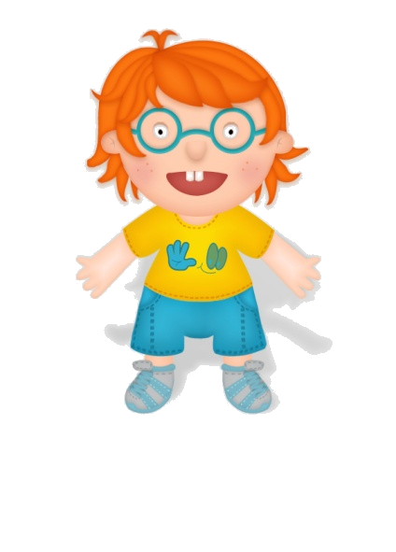
В сочетаниях ЖИ-ШИ
Только И всегда пиши!
В сочетаниях ЧА-ЩА
Пишем только букву А
В сочетаниях ЧУ-ЩУ
Пишут только букву У.

Задание 1
Составь слова из слогов:

Лы, ча, пру, ма, на, ша, кры, жи, ши, чай, ща, ша, ник, ча, ро, ка, вель, встре.
Задание2
Замени одним словом

Жвачное животное с очень длинной шеей----------
Что у человека дороже всего?----------------
Какие животные носят еду на спине?-------------
Зимний вид спорта и любимое развлечение детей-----------
Шестьдесят минут---------
Густой частый лес------------
Сосуд с ручкой и носиком для кипячения воды или заваривания чая-------------------
Инструмент для прокалывания отверстий----------------
Дикая роза с ярко-красными ягодами-----------
Хищная рыба с острыми зубами-----------
Из чего делают тяжёлые сковородки?-------

Задание 3
Переставив буквы местами, образуй новые слова:

Лучок ------- ……..
Сачок---------…….
Ручка----------…….
Ниша----------…….
Манишка--------…..
Задание 4
Допиши слова:
…..сы, ….ка, ….ник, …..гун, гра…, встре…., пи…., ча…., ту…., добы…., ро…., …на, лы….

Задание5
Назови и запиши без ошибок отгадки:
1.Мы – проворные сестрицы-
Быстро бегать мастерицы.
В дождь – лежим,
В снег – бежим,
Уж такой у нас режим.
2.Идут, бегут,
А с места не сойдут.
3.Пьёт бензин, как молоко,
Может бегать далеко.
Возит грузы и людей,
Ты знаком, конечно, с ней.
4.Не шит, не кроен,
А на ниточке сборен.
5.У неё во рту пила,
Под водой она жила.
Всех пугала, всех глотала,
А теперь в котёл попала.
6.Где упрётся хвостом,
Станет дырка потом.
7.Летит орлица по синему небу,
Крылья распластала,
Солнышко застлала.
8. Ходят с края на край,
Режут чёрный каравай.
Задание 6
Разгадай шараду и запиши слова:

С Ы мы мчим вас что есть мочи.
С У – мы ноги вам промочим.

